รายงานการปฏิบัติราชการประจำเดือนตุลาคม
ประจำปีงบประมาณ พ.ศ. 2567
สถานีตำรวจภูธรสรอย

1. งานสืบสวน
เมื่อวันที่ 9 ต.ค. 67 ได้รับแจ้งจากสายลับ(ขอปิดนาม)ว่าพบเห็นกลุ่มวัยรุ่นนัด ซื้อ-ขาย เสพยาบ้าฯบริเวณห้องน้ำริมอ่างเก็บน้ำบ้านแม่หละ พร้อมของกลาง1. ยาเสพติดให้โทษประเภท 1 (ยาบ้า) 2.กระสุนปืนลูกซองขนาดเบอร์ 12 จำนวน 2 นัด และได้ส่งให้ พงส.ดำเนินคดีตามกฏหมายต่อไป

เมื่อวันที่ 11 ต.ค. 67 ได้รับแจ้งจากสายลับ(ขอปกปิดนาม)ว่าพบกลุ่มวัยรุ่นชายหญิงจับกลุ่มมั่วสุมอยู่บริเวณห้างนาไม่มีเลขที่ บ้านปางงุ้น พร้อมของกลาง 1.อาวุธปืนลูกซองยาว ไม่มีหมายเลขทะเบียน จำนวน 1 กระบอก 2.เครื่องกระสุนปืนลูกซองขนาดเบอร์ 12 จำนวน 2 นัด และได้ส่งให้ พงส.ดำเนินคดีตามกฏหมายต่อไป
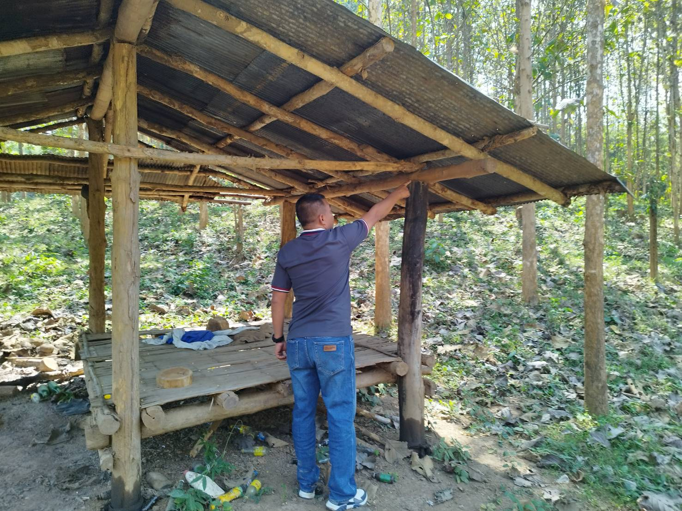

2. งานสอบสวน

เมื่อวันที่ 10 ต.ค.67 เวลา 08.00 น. พนักงานสอบสวนได้รับแจ้งความร้องทุกข์ โดยผู้แจ้งได้มาพบพนักงานสอบสวน เพื่อให้เจ้าหน้าที่ตำรวจช่วย เพื่อแจ้งเบาะแสท่อรถเสียงดัง

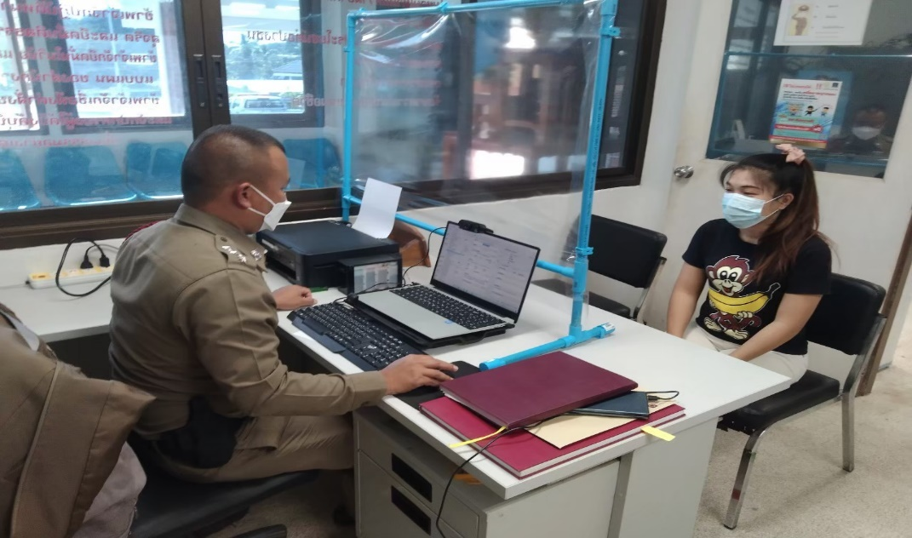

เมื่อวันที่ 22 ต.ค.67 พนักงานสอบสวน ไกล่เกลี่ยคดีจราจร ซึ่งคู่กรณีตกลงกันไม่ได้
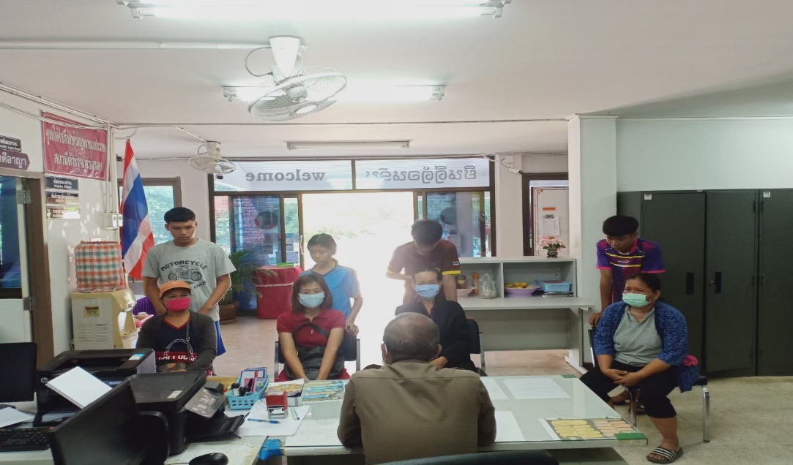

3. งานป้องกันปราบปราบ

เมื่อวันที่ 1 ต.ค.67 ให้ความช่วยเหลือชาวบ้านที่ถูกน้ำท่วม จากเหตุอุทกภัย ในเขตพื้นที่รับผิดชอบของ สภ.สรอย


ช่วงวันที่ 1 ต.ค.67 ถึง 31 ต.ค.67 ร้อยเวร 2-0 สายตรวจรถยนต์ ได้มีการออกตรวจจุดเสี่ยง จุดล่อแหลมร้านสะดวกซื้อในพื้นที่ เพื่อป้องกันเหตุ สร้างความอุ่นใจ และรักษาความปลอดภัยให้แก่​​ประชาชน

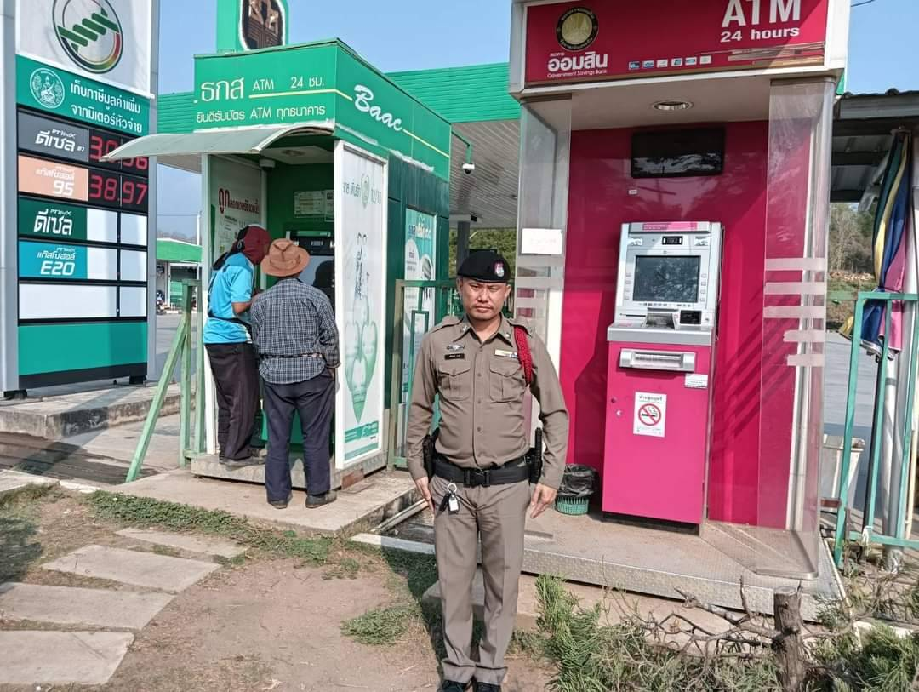

4. งานจราจร
แบบรายงานการตรวจสอบข้อมูลข่าวสารที่เกี่ยวข้องกับงานจราจรและปรากฏเป็นข่าว
ของศูนย์ปฏิบัติงานจราจรสถานีตำรวจภูธรสรอย จังหวัดแพร่ ภ.๕
๑. ท้องที่เกิดเรื่อง สภ.สรอย จว.แพร่ ตำรวจภูธรภาค ๕
๒. สถานที่เกิดเรื่อง บริเวณหน้าโรงเรียนสรอยเสรีวิทยา
๓. เรื่องที่เกิด อำนวยความสะดวกหน้าโรงเรียนสรอยเสรีวิทยา
๔. แหล่งที่มา กลุ่มไลน์ สภ.สรอย
๕. วัน เวลาที่ทราบเรื่อง วันที่ 7 ตุลาคม 2567 เวลา 08.00 น.
๖. วัน เวลาที่ตรวจสอบเรื่องเสร็จ 7 ตุลาคม 2567 เวลา 08.50 น.
๗. ผลการตรวจสอบข้อเท็จจริง วันที่ 7 ตุลาคม 2567 เวลา 08.00 น. ร.ต.ต.พรชัย เทียมแสน รอง สว(ป)สภ.สรอย ร้อยเวร 20 พร้อมด้วย สายตรวจ 201 อำนวยความสะดวกหน้าโรงเรียนสรอยเสรีวิทยาเนื่องจากมีพิธีมอบถุงยังชีพพระราชทาน มูลนิธิอาสาเพื่อนพึ่ง(ภาฯ) ยามยาก สภากาชาดไทย ให้แก่ผู้ประสบอุทกภัยในพื้นที่จังหวัดแพร่
๘. สิ่งที่ดำเนินการแล้ว อำนวยความสะดวกจนเสร็จงาน
๙. ผู้ตรวจสอบ ร.ต.ต.พรชัย เทียมแสน รอง สว(ป)สภ.สรอย หมายเลขโทรศัพท์ 081-7581270
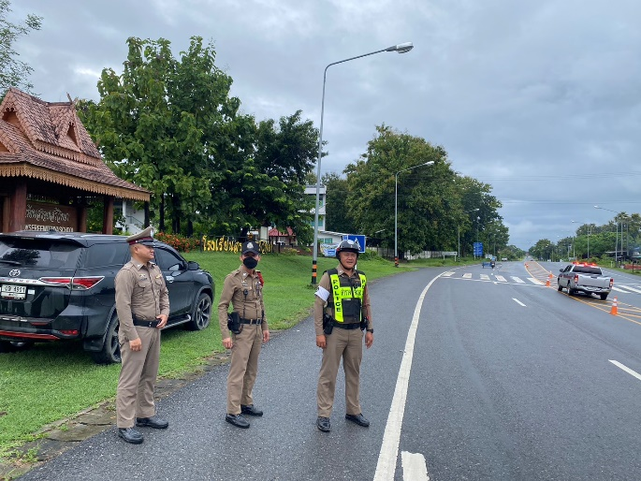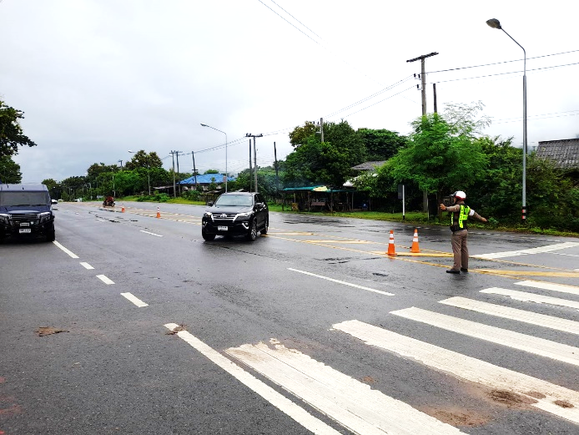

5. งานอำนวยการ
เมื่อวันที่ 20 ต.ค.67 ได้มีการเรียกตรวจปัสสาวะเพื่อหาสารเสพติดข้าราชการตำรวจ สภ.สรอย ผลตรวจ ไม่มีสารเสพติดในร่างกายทุกนาย

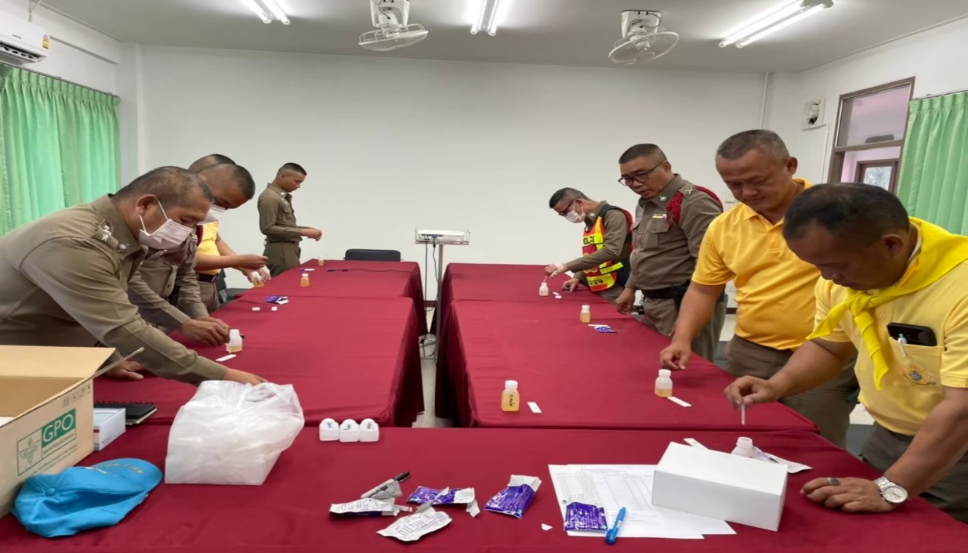

เมื่อวันที่ 30 ต.ค.67 ได้มีการเรียกตรวจทรัพย์สินของทางราชการประจำเดือน ต.ค.67 ที่ข้าราชการตำรวจได้เบิกไปเพื่อใช้งาน ทุกนาย

